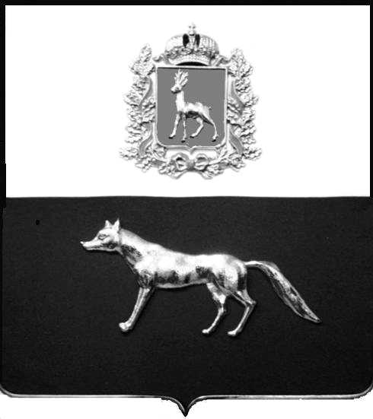

Администрация
муниципального района Сергиевский
Самарской области
ПОСТАНОВЛЕНИЕ
«____» ____________2022 г.
№ __________
ПРОЕКТ

О выявлении правообладателя ранее учтенного объекта недвижимости, части жилого дома с кадастровым номером 63:31:1505005:324 по адресу: Самарская область, Сергиевский район, с.Верхняя Орлянка, ул. Калинин , д. 2

В соответствии с Федеральным законом от 06.10.2003 № 131-ФЗ «Об общих принципах организации местного самоуправления в Российской Федерации», с Федеральным Законом от 30.12.2020 №518-ФЗ «О внесении изменений в отдельные законодательные Российской Федерации», со статьёй 69.1 Федерального Закона от 13.06.2015 года №218-ФЗ «О государственной регистрации недвижимости», руководствуясь Уставом муниципального района Сергиевский, Администрации муниципального района Сергиевский, с актом осмотра объекта недвижимого имущества № 2 от 08.09.2022г. в 13ч.30 мин.

П О С Т А Н О В Л Я ЕТ:

1.В отношении ранее учтенного объекта недвижимости кадастровый номер 63:31:1505005:324,Самарская область, Сергиевский район, с.Верхняя Орлянка, ул. Калинина д. 2 выявлен правообладатель:
гр. РФ Никулин Александр Николаевич, 02.10.1953г.р. место рождения п.Монастырский Сергиевского района Самарской области., паспорт гр. РФ серия 36 02 № 179752 выдан Автозаводским РУВД г.Тольяти Самарской области 18.04.2002г., код подразделения 632-033; СНИЛС: 026-276-859 71, адрес регистрации: Самарская область ,г.Тольяти, ул. Дзержинского д.38, кв. 176
2.Право собственности подтверждается завещанием передачи дома в собственность от 13.12.1988 года,.
3.Направить данное постановление в Управление Федеральной службы государственной регистрации, кадастра и картографии по Самарской области.
4.Контроль за выполнением настоящего постановления оставляю за собой.

Глава муниципального района
Сергиевский А.И. Екамасов

Проект решения получил:
_________________________ ______________________________
[Подпись] [Ф. И. О.]

Примечание: в течение тридцати дней со дня получения проекта решения выявленный правообладатель вправе направить возражения относительно сведений о правообладателе по адресу:

446523, Самарская область, Сергиевский район, с.Верхняя Орлянка, ул. Почтовая, д. 2 а

